INF2610 – Noyau du système d'exploitation

Laboratoire 1 – Hiver 2017

Fils d'exécution

Nom, prénom, matricule des membres de l'équipe | Gervais-Ranger, Jonathan Mariève Lapierre
Note finale sur 20 | 0

Mise en situation
Comment démarrer un nouveau programme ? Quelle est la différence entre un processus et un fil d'exécution ? Quel est l'effet sur la mémoire accessible par un processus ? Ce laboratoire a pour but de répondre à ces questions en étudiant les mécanismes d'exécution d'une tâche sous Linux.
Directives
- L'activité se fait en équipe de deux. Inscrivez les noms dans le cadre ci-haut.
- Répondez directement dans le questionnaire odt avec Libre Office.
- La correction se fera directement dans le document électronique.
- Remettez sur Moodle le questionnaire rempli et le code (archive tar.gz produite par make dist). Vérifiez le contenu de votre archive avant de la rendre.
- Une seule personne de l'équipe doit effectuer la remise sur Moodle.
- Utilisez les machines du laboratoire pour obtenir vos résultats.
- 10% de la note finale peut être enlevée pour la mauvaise qualité de la langue.
- Les deux colonnes de droite sont réservées pour la correction.
Après avoir décompressé les sources, exécutez le script fixperms.sh pour corriger les permissions :
tar xzvf inf2610-lab1-2.1.tar.gz
cd inf2610-lab1-2.1/
sh fixperms.sh
N'oubliez pas de vous référer aux commandes fournies dans le sujet du laboratoire 0 en cas de doutes sur la compilation et l'exécution des tests.

Opérations bancaires [ 12 pts ]
Le programme banque simule des transactions sur un compte accédé par plusieurs guichets automatiques (ATM). Quatre versions sont disponibles : série, processus (fork) , fil d'exécution (pthreads) et fil d'exécution utilisateur (pth). La section série est complétée et vous devez compléter les trois autres versions. Pour les versions pthreads, fork et pth, il faut lancer les différents fils d'exécution l’un après l’autre sans attendre la fin du précédent. Bien que cela soit tout à fait possible et acceptable en pratique, nous supposons ici que le fil d'exécution principal ne fasse aucune opération directe sur les ATM et que seuls les fils créés à partir du fil principal effectuent de telles opérations. Observez les résultats obtenus.
Une fois le programme fonctionnel, tracez l'exécution de chaque version du programme avec LTTng. Le script banque-all.sh est disponible pour réaliser cette opération. La commande est la suivante :
lttng-simple -k -c -s -- ./banque-all.sh
Le résultat sera disponible dans le répertoire banque-all.sh-k. Importez cette trace dans Trace Compass, puis retrouvez l'exécution du script pour comparer les différentes exécutions.
Résumez vos observations dans le tableau 1 pour chaque type d'exécution. Pour compter le nombre de PID et TID créés pendant l’exécution, tenez compte de tout les processus et tout les fils d’exécution créés, y compris le processus initial.
Version du programme | Nombre de PID créé(s) | Nombre de TID créé(s) | Exécution simultanée? | Résultat correct?  (égal au cas série)
Série (serial) | 1 | 1 | Non | Oui
Processus (fork) | 5 | 5 | Oui | Non
Fil d'exécution (pthread) | 1 | 5 | Oui | Non
Fil d'exécution utilisateur (pth) | 1 | 1 | Oui | Oui
Tableau 1: Création des tâches
Le programme perf permet de récupérer des statistiques sur un grand nombre d’événements bas niveaux déclenchés par un programme, tels que les défauts de pages, les défauts de cache et les changements de contexte. La commande perf list donne une liste complète des événements disponibles.
Utilisez le script
./banque-perf.sh
afin de récupérer des statistiques qui vous permettrons de mieux comprendre la performance de chaque version du programme. Le fichier résultant, perf.csv, peut être ouvert avec LibreOffice Calc.

Implémentation du programme. Une partie du barème porte sur la qualité du code lui-même. |  | / 4 pt
Résultats du tableau 1. (-0.5pt par erreur ou omission) |  | / 2 pt
Dans quel appel système se produit la création d'un nouveau processus (fork) et celui d'un nouveau fil d'exécution (pthread) ? Quelle est la différence entre les deux ?  Astuce : utilisez l'option -o de strace, l'outil grep pour la recherche, et man pour la documentation de l'appel système.  Fork : clone(child_stack=NULL, flags=CLONE_CHILD_CLEARTID|CLONE_CHILD_SETTID|SIGCHLD, child_tidptr=0x7f14b8a069d0) = 10600  PThread : clone(child_stack=0x7f6846c72ff0, flags=CLONE_VM|CLONE_FS|CLONE_FILES|CLONE_SIGHAND|CLONE_THREAD|CLONE_SYSVSEM|CLONE_SETTLS|CLONE_PARENT_SETTID|CLONE_CHILD_CLEARTID, parent_tidptr=0x7f6846c739d0, tls=0x7f6846c73700, child_tidptr=0x7f6846c739d0) = 3987  La différence est que dans le cas de Pthread, clone() partage des ressources à l’aide des paramètres activé (comme par exemple:CLONE_VM qui partage le PID). |  | / 1 pt
Expliquez le comportement à l'égard du résultat du calcul pour les versions exécutions fork et pthread. Une condition de concurrence (accès simultané en lecture et écriture à une donnée partagée) se produit-elle ? Si oui, pour quelle version d’exécution ? Pourquoi pas pour l'autre ?  Explication : Dans les deux cas, le résultat n’est pas égal à celui attendu. Dans le cas de pthread, il y a présence de concurrence puisque le résultat n’est entre autre jamais pareil. Comme la variable globale est modifié par différents threads et qu’elle est globale, il se peut qu’un thread change la balance, puis que le processeur décide de mettre en attente ce thread pour laisser la place à un autre thread. Ce dernier modifie et affiche le montant de la balance epour être ensuite bloqué. De retour au premier thread maintenant actif, la valeur affichée ne sera plus celle escompté. Dans le cas du fork, cela n’arrive pas parce que la variable globale n’est pas partagée entre les processus. |  | / 2 pt
À l'aide des données recueillies avec la trace et le script banque-perf.sh, expliquez le comportement à l'égard de la performance pour chacun des types d'exécution. Quelle est la raison principale d'une bonne ou mauvaise performance pour chacun des types ? Justifiez à l'aide des données recueillies.  Explication : En serial, le temps réel (User time) et le temps consommé par le CPU (elapsed time) est le même puisque nous sommes sur un processus seulement. Dans le cas du fork, le réel a été plus long que le temps consommé par le CPU causé par les défauts de pages et la création des nouveaux processus. Pour le cas du pthread, le temps réel a été le plus long ainsi que celui consommé par le CPU. La concurence dans le cas pthread a probablement causé les nombreux L1-dcache-loadmisses. Pour le cas pth (threads utilisateurs), il est similaire au cas serial puisque ceux-ci sont créés et géré à l’intérieur du même processus et que le noyau n’en a pas conscience. |  | / 2 pt
Ajoutez ici une copie d'écran lisible (suffisamment zoomée) de la trace chargée dans Trace Compass ainsi que les résultats obtenus avec le script banque-perf.sh.  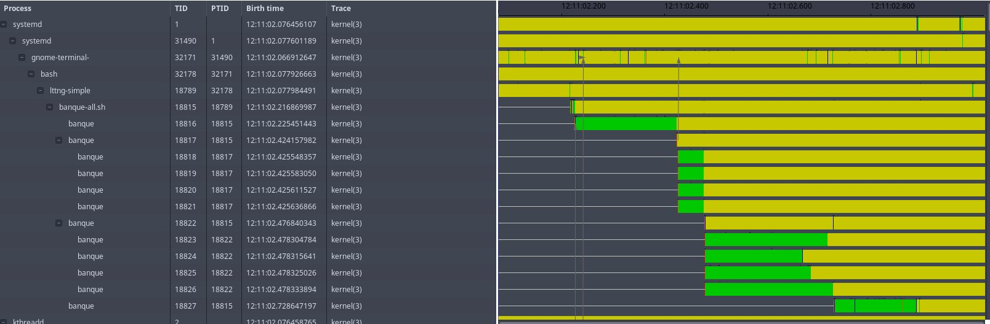  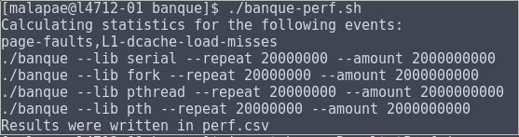  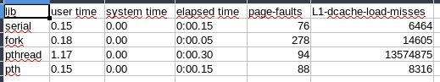  Astuce : vous pouvez ouvrir les fichiers en format csv avec LibreOffice Calc afin de les visualiser sous forme de tableau. |  | / 1 pt

Exécution en chaîne [ 8 pts ]
Votre ami vient demander votre aide pour réussir un défi : exécuter trois programmes différents, l'un à la suite de l'autre, sans la création de nouveau processus pour chacun. Les programmes sont foo, baz et bar. Chaque programme utilise whoami() pour fournir des informations sur l'exécution, dont le PID et une variable globale rank, qui est incrémentée dans chaque programme. Le lancement de la chaîne d'exécution se fait depuis le programme chaine. Le programme actuellement fourni n'exécute que foo.
Apportez les modifications nécessaires pour que les trois programmes s'exécutent séquentiellement. Le programme doit accepter un argument pour spécifier le nombre de cycle « baz foo bar » à exécuter (Ex : ./chaine 2 exécute baz, foo, bar, baz, foo, bar et se termine). Ensuite, répondez aux questions suivantes :

Implémentation du programme. Le numéro de processus est toujours le même, les programmes sont bien exécutés, l'argument du nombre de cycle fonctionne correctement. Une partie du barème porte sur la qualité du code. |  | / 4 pt
Dans la situation de départ, pourquoi seul le programme foo s'exécute? Lors de l’appel execlp(..), le processus change de programme et fait une lecture de foo.c seulement. Il ne retourne pas dans le programme appelant. |  | / 2 pt
La variable rank est incrémentée dans chaque programme, alors pourquoi la valeur de rank affichée par whoami() est-elle toujours la même? |  | / 2 pt

Correction
Points des sections 1 à 2 | 0
Pénalité de retard (-5pts par jour de retard) | 0
Qualité de la langue (-0,25% par faute, max -2pt) | 0
Points bonus (le cas échéant) | 0
Note finale sur 20 | 0

